Plano de Aula nº29
Professora: Marta Taveira |  |  |  |  |  | Ano/Turma: 10ºB | Hora: 11:25 |  | Local: Espaço 1
Aula: 29 |  |  |  | Sessão: |  | Data: 20/11/25 | Tempo útil: 35 min |  | Material: 12 bolas.
UT/UD: Voleibol |  |  |  |  |  | Duração: 50 min | Nº alunos: 24 |  | Material: 12 bolas.
Função Didática: Exercitação da manchete, do serviço por cima e da diferenciação de papeis. Consolidação do passe de frente, jogo 2x2, comunicação, side-out (0:2) e ocupação de espaço. |  |  |  |  |  |  |  |  | Material: 12 bolas.
Conteúdos: passe de frente, manchete, serviço por cima, jogo 2x2, diferenciação de papeis, comunicação, ocupação do espaço e side-out (0:2) |  |  |  |  |  |  |  |  | Material: 12 bolas.
Objetivos da aula: |  |  | HM |  | O aluno realiza as técnicas do do passe de frente, manchete, posição média e do serviço por baixo.
 |  |  | FT/CF |  | O aluno trabalha as capacidades condicionais da força de MS e MI, bem como as capacidades coordenativas da coordenação e orientação espacial.
 |  |  | CD |  | O aluno conhece as regras básicas e os conteúdos técnico-táticos da modalidade de voleibol.
 |  |  | CPS |  | O aluno coopera e comunica com o colega de equipa.
 |  | Objetivos comportamentais |  |  | Situação de aprendizagem |  Organização didático metodológica |  |  | Componentes Críticas / Critérios de Êxito
INICIAL | 5´ | Conversa inicial para transmitir os conteúdos que irão ser abordados na aula. |  |  | Alunos colocados à frente da professora em meia-lua enquanto a mesma mostra um vídeo que explica a execução da manchete e do passe de frente.  Alunos em meia-lua, 1 professora, à frente dos mesmos. |  |  | Permanecer atentos aos vídeos.
 |  | O aluno deve ser capaz de se posicionar corretamente sob a bola, com os membros inferiores fletidos e afastados.  O aluno deve coordenar o movimento de flexão/extensão dos MS e MI no momento do passe.  O aluno deve colocar as mãos em concha, com os polegares e indicadores em triângulo.  O aluno deve realizar o passe acima e à frente da cabeça, direcionando a bola com controlo.  O aluno diferencia os papéis de defensor/atacante vs distribuidor.  O aluno comunica com o colega para defender a bola.  O aluno realiza passe de frente para a zona de distribuição e para a zona de ataque. |  |  | Serviço por cima, passe de frente, diferenciação de papeis, ocupação no espaço, comunicação.:  Nos mesmos grupos de 4, um par realiza o serviço por baixo para o outro par. Estes, vão receber o serviço e o primeiro toque é realizado em passe para a zona de distribuição onde está o colega que avançou para a rede. O distribuir reenvia a bola novamente para o colega que também avançou para a rede. Este por sua vez, envia a bola para os colegas do campo contrário.  6 serviços por baixo do mesmo par, alternadamente, e passa o outro par a servir.  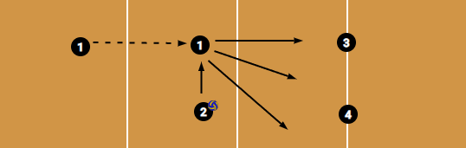 |  |  | Colocar o corpo debaixo da bola, com MI ligeiramente fletidos e afastados.  Realizar flexão/extensão em simultâneo dos MI e MS (efeito mola).  Mãos em forma de concha, com os indicadores e polegares a formar um triângulo.  Realiza o passe acima e à frente da cabeça.  Quem for defender a bola, grita “MINHA” e o colega avança para a rede.  Após o primeiro toque avançar progressivamente para a rede, evitando posicionar-se prematuramente e estático na zona onde vai atacar.  Assumir, enquanto distribuidor, uma posição perpendicular à rede e nunca de costas para a mesma.  Realizar um passe alto para a sua frente.  Procurar o espaço vazio para atacar.
FINAL | 10` | O aluno deve posicionar o corpo alinhado com o alvo antes da execução do serviço.  O aluno deve segurar a bola à altura da bacia com a mão de apoio e soltá-la para realizar o batimento imediato com a mão contrária.  O aluno deve adotar colocar o pé contrário ao braço de batimento à frente.  O aluno deve fletir os joelhos e transferir o peso do pé de trás para o da frente no momento do impacto.  O aluno demonstra cooperação e comunicação durante a jogada.  O aluno revela empenho em todas as ações, tanto com bola como sem bola.  O aluno mostra respeito pelas indicações da professora e pelos colegas. |  |  | Jogo 2x2  Os alunos fazem jogo 2x2. Com estrutura 0:2.  Alunos por pares, 2 de cada lado da rede. 1 professora, desloca-se pelo espaço.  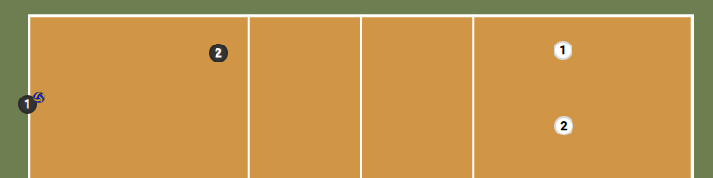 |  |  | Side out 0:2  Realiza o 1.º toque orientado para o colega (zona de distribuição).  Coopera com o colega, assegurando comunicação clara (“minha”).  Desloca-se após o toque para preparar a próxima ação (transição).

